**МБОУ Купинского района С(К) школа – интернат № 2**

**Классный час о русском фольклоре**

**2 класс**

**«Колыбельная песня»**

**подготовила: Бойко О.В.**

**Купино 2020г.**

**Цель:** познакомить детей с жанром народного творчества - колыбельной песней.

**Задачи**:- формировать речевую культуру, бережное отношение и сохранение народных традиций;

-воспитывать интерес к народному творчеству

**Тип урока**: открытие новых знаний учащихся.

**Планируемые результаты:**

* ***Личностные результаты*** – пополнять жизненный опыт учащихся, учащиеся примут во внимание необходимость уважать мнение других людей, ориентироваться в нравственном содержании прочитанного, самостоятельно делать выводы.
* ***Предметные результаты*** – познакомятся с жанром колыбельной песни.
* ***Метапредметные результаты*** – продолжать находить информацию в тексте, формировать навыки общения в парах, в группах, уметь участвовать в обсуждении.

**Формы  организации учебной деятельности:** индивидуальная, групповая.

**Методы:** объяснительно – иллюстративный, поисковый.

**Оборудование:** словарь Ожегова, запись с колыбельными песнями, раздаточный материал, проектор, ноутбук.

Ход занятия:

- Скажите, славные мои ученики, кто из вас вполне серьёзно верит в чудеса? (ответы детей). Значит, я не ошиблась в вас. Не все потеряно, если вы умеете замечать необыкновенное в жизни, любите шутить, смеяться, удивляться и радоваться. Итак, если вы верите в чудеса, то поймете, что вот эта книга – настоящее чудо. (Показываю детям книгу «Жизнь человека в русском фольклоре»). (Слайд) Названий у нее три. И все золотыми буквами напечатаны. Вот первое. Прочти его Дима.

- «Мудрость народная».

- Мудрость народная. «Народная» - понятное слово. А «мудрость» - что это за слово такое? Мудрый человек – кто он: взрослый, ребёнок, старик? (ответы детей). Не будем долго гадать. Обратимся к нашему надежному другу – «Словарю» Ожегова.

Прикрепляю к доске заранее красиво оформленные, написанные на бумаге слова «Мудрость народная».

- Второе название книги напечатано помельче, но то же золотой линией подчеркнуто. Читай, Андрей.

- «Жизнь человека в русском фольклоре».

- А здесь, какое слово объяснения требует?

- «Фольклор». (Смотрим словарь Ожегова).

- Итак, в этой книге описана жизнь человека в произведениях устного народного творчества. А какие из видов (жанров) народного творчества вам знакомы, мы сейчас узнаем.

Предлагаю детям игру:

- Я начинаю песенку, а вы, кто помнит, подхватываете. (Пою)

Гойда, гойда, люленьки,

Прилетели гуленьки,

Стали гули говорить,

Чем Ванюшу накормить.

Один скажет – кашкою,

Другой – простоквашкою,

Третий скажет – молочком

И румяным пирожком.

- Какую песенку мы так ласково, нежно спели? (Колыбельную). Правильно. Один из видов устного народного творчества – колыбельная песня. Продолжаем игру. Я говорю вместо мамы – вы отвечаете за Дунюшку.

В классе тишина, Дунюшка ещё не проснулась.

-Вставай, Дунюшка, уже день занимается.

- Пусть занимается.

- Вставай, Дунюшка, уже солнышко восходит.

- Пусть восходит.

- Вставай, Дунюшка, каша готова.

- А я уже, матушка, за столом сижу.

Это была прибаутка, небылица в лицах. Продолжаем вспоминать забытое.

Летела сова-

Веселая голова,

Она летела, летела,

На дубок села,

Хвостиком повертела,

По сторонам поглядела

И опять полетела.(2 раза)

- А что это мы так интересно разыграли? (ответы детей). Была сказка без конца и без начала. Ну а теперь попросим по-доброму.

Солнышко, обогрей,

Малых деток пожалей.

Выйдут детки погулять,

Будут бегать и играть,

В лес пойдут грибы искать…

Солнышко, обогрей,

Малых деток пожалей.

- С помощью чего мы обратились к жаркому нашему солнышку?

-С помощью заклички.

- А теперь подхватываем:

Семь суток сорока старалась, спешила,

Себе сапоги сыромятные сшила.

Сказала сова соседке синице:

Стать самой красивой сорока стремится.

_ А это была чистоговорка. Вы много знаете их, на каждом из уроков по букварю работали с ними.

- Вернёмся к разговору о книге. Второе название книги «Жизнь человека в русском фольклоре». Означает это, что жизнь человека отражается в колыбельных песнях, потешках, прибаутках, загадках, сказках, закличках, скороговорках. Надеюсь, теперь это название понятнее стало?

Есть у книги и третье название – подзаголовок – «Младенчество, детство». «Детство»- понятно, от слова «дети», а «младенчество»? (Ответы детей). Правильно, младенец – недавно появившееся на свет дитя, крохотное, беспомощное. Его здоровье, настроение, жизнь - в руках матери. (Слайды с изображением матери и ребёнка).

- Итак, наша книга рассказывает о жизни младенца, человеческого дитя с помощью различных жанров русского устного народного творчества. И тему предстоящего разговора подсказала эта книга, вернее, один из её разделов - «Колыбельные песни».

- Стоит ли специально говорить о колыбельной песне? Думаю, стоит, потому что вас наверняка заинтересуют следующие вопросы:

Почему песни называются колыбельными?

Почему ребёнок быстрее успокаивается, крепче засыпает под колыбельную песню?

Много ли колыбельных песен существует?

Все ли колыбельные песни народные?

- Итак, тема нашего занятия – «Колыбельные песни». Песни обычно поются. Многие из них будем рассказывать напевно, чтобы вдуматься, вслушаться в их содержание. Вот одна из них. (Читает наизусть ученица).

Спи-тко, усни,

Дитя материно,

Спи-тко, ты дитятко,

С Богом, со Христом.

Ласточки спят все по гнёздышкам,

Касаточки спят все по кусточкам.

Куницы спят все по норочкам,

Соболи спят, где им вздумается.

Маленькие детки в колыбелочках спят.

Прослушивание музыкальных колыбельных (не больше двух).

Эти песни пелись у колыбели с засыпающим младенцем. А что такое колыбель? ( Слайд).

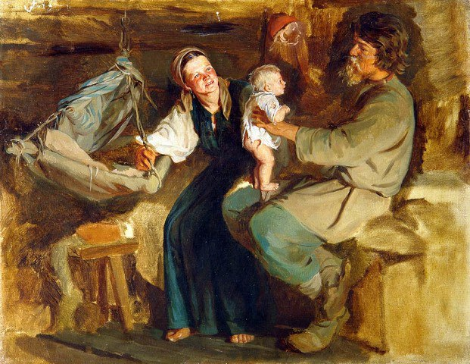

- Колыбель – это люлька. Квадратная рама, на которую довольно слабо натянут холст, так что он образует значительное углубление. (показываю люльку экспонат школьного музея).

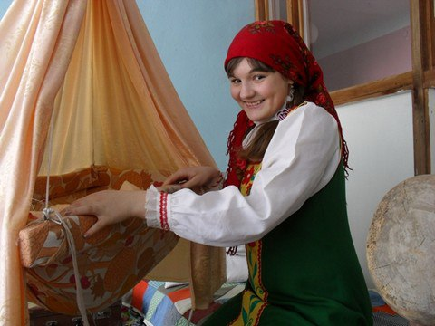

Люлька привешивается к гибкому шесту, одним концом прикреплённому к потолку. На нем качается вверх и вниз люлька.

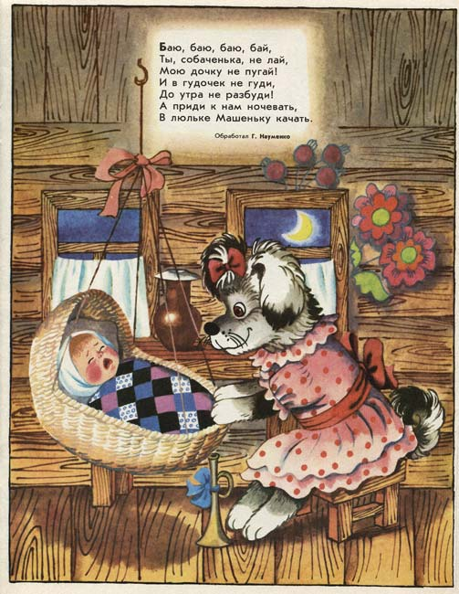

В колыбельке лежит перинка, набитая чаще всего мягким, душистым сеном, такая же подушечка, простынка, одеяльце, собранное из разноцветных маленьких лоскутков. На люльку надевался полог для защиты ребёнка от света и мух. Теперь ясно, почему песню, под которую засыпает младенец, называют колыбельной? (Ответы детей).

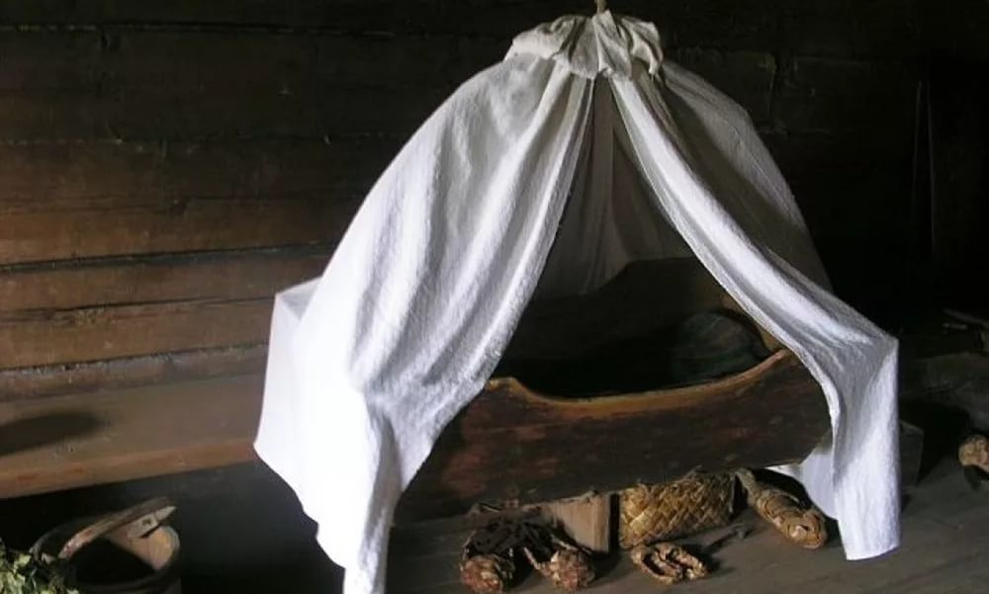

Второй вопрос. Почему ребёнок успокаивается под колыбельную песню, а не под какую – нибудь другую, например, плясовую? (Ответы детей).

- Дети засыпают, потому что, колыбельная исполняется нежно, негромко. Её мотив однообразный, но добрый, успокаивающий, убаюкивающий.

Вопрос третий. Много ли песен живёт в народе?

- На самом деле их не так уж и много. Потому что они передавались от бабушки к матери, от матери к внучке. В нашей книге их всего 15, но каждая из них оригинальна по содержанию. (См. вторую сторону обложки).

-« Сон ходит по сенюшкам и дрёма по новыим…» Кто такие сон и дрёма? По мнению старых людей, сон и дрёма – невидимые, могущественные существа, обитавшие где – то рядом с людьми. Матери верили, что именно сон и дрёма, вызванные ими, приносят покой, здоровье ребёнку.

Послушаем ещё одну колыбельную:

Колыбель поскрипывает,

Котенька мурлыкает,

Тихо песенки поёт,

Дрёму к Васеньке зовёт.

Дрёма к Васеньке идёт,

Под головку сон кладёт.

- Почему часто в колыбельных песенках упоминается «кот- котенька». (Слайд).

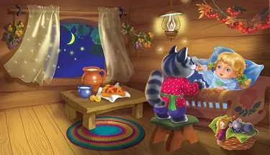

В давние времена прежде, чем положить малыша в колыбель, клали в неё кошечку или котика, чтобы они передавали свою привычку – мирно спать – младенцу. Обряд забыли, а котик остался самым любимым персонажем колыбельных песенок.

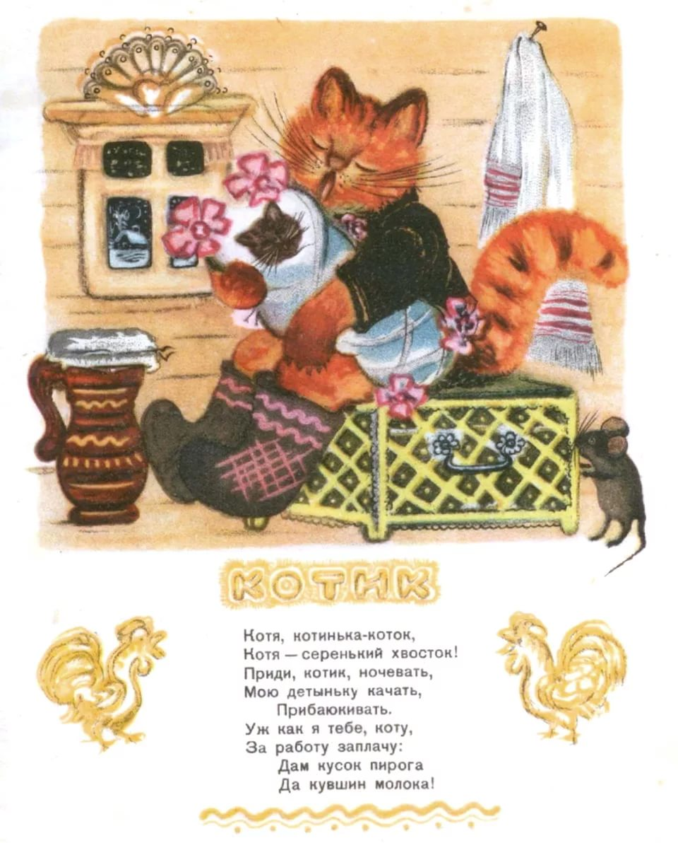

- По – моему, не бывает матери, не исполнившей ни одной колыбельной песни. Бывает так, что мама сама создаёт их – придумывает слова, и мелодию. Вот самые простые песенки:

-А-а-а-а,

- О-о-о-о,

- О-бай, о-бай,

Баю-бай, баю-бай.

Или чуть посложнее:

Баю-баюшки-баю,

Баю, доченьку мою,

Баю милую,

Баю крошечку мою,

Баю маленькую…

- Вот как много интересного вы сегодня узнали о русском народном творчестве, об одном из его жанров – колыбельной, материнской песни. Может быть, кто из вас попытается убаюкать куклу, исполнить колыбельную своей бабушки или матери?

- А как вы думаете, колыбельная песня, которая исполняется в передаче «Спокойной ночи, малыши»- тоже народная песня, или имеет своего автора? (Ответ детей.) Правильно. Слова песни написаны Э. Петровой, музыка композитора А. Островского. (Слайд) (фото авторов, и прослушивание колыбельной, можно подпевать)– А сейчас я прочту вам восемь удивительных строчек:

Спи, младенец мой прекрасный,

Баюшки-баю.

Тихо смотрит месяц ясный

В колыбель твою.

Стану сказывать я сказки,

Песенку спою.

Ты ж дремли, закрывши глазки,

Баюшки-баю…

- Строчки эти из стихотворения замечательного русского поэта Михаила Лермонтова. В начале урока эту совсем не детскую книгу с тремя названиями я назвала чудом. Наверно, вы поняли, почему. Эта книга помогла нам провести необычный разговор о народном творчестве, о творчестве уникальном, в основном материнском. А чтобы всё, о чем вы сегодня узнали, осталось с вами навсегда, каждому из вас я дарю небольшую книжечку. В ней вы прочтёте народные колыбельные песни, которые пели в старину.